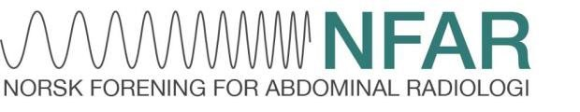
En «roadtrip» gjennom gastrointestinal tractus
Sted: Hotel Park Inn Gardermoen,
Tidspunkt: mandag 10.02.2020 kl 09.30- 17.00
Program
Moderator: Anne Negård Ahus
09.30-10.00: Registrering og velkommen
10.00-10.45: Rtg øsofagus: når, hvordan, hva 45min
Radiolog Ida Bjørk, Rikshospitalet OUS
10.45-11.05: Pause 20 min
11.05- 12.05: Øsofaguscancer: Radiologisk utredning/staging og kirurgisk behandling 60 min
Radiolog Giedre Kavalauskiene og gastrokirurg Dag T. Førland, Ullevål OUS
12.05-12.50: Lunsj 45 min
Moderator : Synnøve Nordermoen St Olav
12.50-13.50
Overvektskirurgi - aktuelle kirurgiske metoder og postoperative komplikasjoner 60 min
Avdelingssjef kreft og kirurgi og dr. med. Rune Sandbu og radiolog Jon Olav Haugstvedt fra Sykehuset i Vestfold

13.50-14.35: MR og CT tynntarm – teknikk med kasuistikker 45 min
Radiolog Stein Harald Holmedal, Akershus Universitetssykehus
14.35-14.55: Pause 20 min
14.55-15.40: Abdominale NET: Radiologi - hva klinikeren håper å få svar på 45 min Gastromedisiner Espen Thiis-Evensen, Rikshospitalet OUS

15.40-16.25: Colorectal cancer – utredning med karmapping 45min
Radiolog Anders Drolsum, Ullevål OUS

16.25-17.00 Oppsummering og evaluering med Ida Bjørk Rikshospitalet, OUS
Kurset er godkjent av legeforeningen
Kursavgift 1400 for medlemmer av NFAR og 1800 for ikke medlemmer. Medlemskap koster 200 kr per år. De første LIS (medlemmer av NFAR) som melder seg på er fritatt kursavgift.
Påmelding: Fride.Tennebo@helse-mr.no

